**Организационно-экономическая часть**

**Введение**

В настоящей дипломной работе разрабатываются способы оптимизации логистических операций, выполняемых группой разнотипных беспилотных летательных аппаратов.

В данном разделе рассматривается планирование соответствующих работ, расчёт затрат, необходимых для их выполнения, а также прогнозируются экономические эффекты, получаемые при решении задач работы.

**Организационная часть**

Опишем последовательность этапов работы с информацией об их продолжительности и исполнителях

Таблица 1. Состав и последовательность работ

|  |  |  |  |  |  |
| --- | --- | --- | --- | --- | --- |
| № | Наименование работ | Календарные сроки и продолжительность работ | | | Исполнители |
| Начало | Окончание | Прод-ть, дн |
| 1 | Получение и согласование задания | 03.10.2022 | 03.10.2022 | 1 | Инженер-программист |
| 2 | Анализ предметной области | 04.10.2022 | 10.10.2022 | 3 | Инженер-программист |
| 3 | Сбор и анализ теоретического материала | 11.10.2022 | 13.10.2022 | 6 | Инженер-программист |
| 4 | Разработка алгоритмов решения задачи | 14.10.2022 | 20.10.2022 | 9 | Инженер-программист |
| 5 | Программная реализация разработанных алгоритмов | 21.10.2022 | 10.11.2022 | 15 | Инженер-программист |
| 6 | Отладка и тестирование полученного программного обеспечения | 17.11.2022 | 22.11.2022 | 4 | Инженер-программист |
| 7 | Проведение итоговых экспериментов | 23.11.2022 | 28.11.2022 | 4 | Инженер-программист |
| 8 | Обработка полученных данных | 29.11.2022 | 02.12.2022 | 5 | Инженер-программист |
| 9 | Проверка охраны труда и окружающей среды | 05.12.2022 | 07.12.2022 | 3 | Инженер-программист |
| 10 | Экономический анализ проекта | 08.12.2022 | 12.12.2022 | 3 | Инженер-программист |
| 11 | Оформление итогового отчёта | 13.12.2022 | 26.12.2022 | 10 | Инженер-программист |
| Итоговая продолжительность работ | |  |  | 63 |  |

Таблица 2. План-график работ

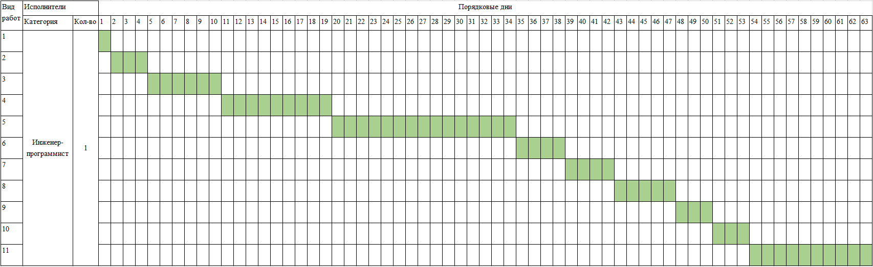

Общая продолжительность работ – 63 дня.

Трудоемкость определяется как произведение продолжительности работ на количество исполнителей.

Трудоемкость работ – 63 человеко-дня.

Наиболее трудозатратными являются такие типы работ, как разработка алгоритмов решения задачи, программная реализация разработанных алгоритмов и оформление итогового отчёта.

**Экономическая часть**

Рассчитаем смету затрат по следующим статьям расходов:

1. покупные комплектующие и материалы;
2. фонд оплаты труда (ФОТ);
3. страховые взносы (процент от ФОТ);
4. расходы на эксплуатацию ПЭВМ и оборудования;
5. накладные расходы (процент от ФОТ).
6. **Покупные комплектующие и материалы**

В таблице 3 рассматриваются расходы на покупные комплектующие и материалы.

Таблица 3. Перечень расходных материалов

|  |  |  |  |  |
| --- | --- | --- | --- | --- |
| № | Вид расходных материалов | Расход (кол-во) | Цена ед. | Цена общая |
| 1 | ПЭВМ | 1 | 50000 | 50000 |
| 2 | Лицензированное ПО | 1 | 1600 | 1600 |
| 3 | Бумага | 2 | 500 | 1000 |
| 4 | Канцтовары | - | - | 500 |
| Итого | | | | 53100 |

1. **ФОТ (заработная плата специалистов)**

ФОТ рассчитывается для каждого исполнителя (в данном случае одного) по формуле:

$$З_{ФОТ}=З^{мес}*\frac{N}{n_{мес}}$$

где, $З_{ФОТ}$– заработная плата за всё время, так как в данной работе только один специалист;

$З^{мес}$– заработная плата специалиста за один месяц;

$N$– общая продолжительность работ;

$n_{мес}$– количество рабочих дней в месяце ($≈$ 22 рабочих дня).

В качестве заработной платы специалиста за месяц была взята средняя зарплата инженера-программиста (100000 рублей):

$$З_{ФОТ}=З^{мес}*\frac{N}{n_{мес}}=100000 руб.*\frac{63дн.}{22дн.}≈286364 руб.$$

1. **Страховые взносы (процент от ФОТ)**

Страховые взносы во внебюджетные фонды по ставке 2012 года включают в себя:

1. взносы на обязательное пенсионное страхование – 22% от ФОТ;
2. взносы на страхование на случай временной нетрудоспособности и в связи с материнством – 2,9% от ФОТ;
3. взносы на обязательное медицинское страхование – 5,1% от ФОТ;
4. страховые взносы по травматизму – 0,2% от ФОТ.

Итого - 30,2% от ФОТ

Затраты на социальные отчисления рассчитываются по формуле:

$$С_{О}=З_{ФОТ}*\frac{С}{100\%}$$

где $С$– доля от ФОТ в процентах.

$$С_{О}=З_{ФОТ}*\frac{С}{100\%}=286364 руб.*\frac{30,2}{100}=86481 руб.$$

1. **Расходы на эксплуатацию ПЭВМ**

Под расходами на эксплуатацию ПЭВМ подразумеваются амортизационные отчисления.

Амортизация оборудования рассчитывается как сумма стоимостей оборудования, деленная на срок его эксплуатации:

$$A=\sum_{i}{\frac{С_{i}}{Т_{i}}}$$

где,

$С_{i}$– стоимость i-го вида оборудования (руб.);

$Т_{i}$– срок полезной службы i-го вида оборудования (мес.);

Рассмотрим сроки эксплуатации для ПЭВМ:

Таблица 4. Сроки службы и стоимость ПЭВМ

|  |  |  |
| --- | --- | --- |
| Оборудование | Срок эксплуатации, месяц | Стоимость, руб. |
| ПЭВМ | 36 | 50000 |

Таким образом, амортизация ПЭВМ равна 1389 руб./мес.

Фактические затраты на эксплуатацию рассчитываются по формуле:

$$З_{эксп}=A*\frac{N}{n_{мес}}$$

где,

$A$– Амортизация оборудования;

$N$– общая продолжительность работ;

$n_{мес}$– количество рабочих дней в месяце ($≈$ 22 рабочих дня).

С учетом этого, затраты на эксплуатацию равны

$$З_{эксп}=A*\frac{N}{n_{мес}}=1389*\frac{63дн.}{22дн.}=3977 \frac{руб.}{мес.}$$

1. **Накладные расходы**

Накладные расходы включают в себя:

1. Расходы на электроэнергию;
2. Расходы на аренду помещений;
3. Расходы на отопление;
4. Расходы на обслуживание помещений;
5. Управленческие расходы;
6. Техническое обслуживание.

Согласно приказу руководителя организации от 2022 года накладные расходы приблизительно составляют 25% от ФОТ:

$$С_{накл}=286364*0,25=71591 руб.$$

1. **Смета затрат на НИОКР**

Рассмотрим смету затрат по статьям расходов и их значения в рублях и процентах:

Таблица 5. Смета затрат

|  |  |  |  |
| --- | --- | --- | --- |
| № | Статья расхода | Величина (руб.) | Удельный вес в общей сумме затрат, процент |
| 1 | Покупные комплектующие и материалы | 53100 | 10 |
| 2 | ФОТ | 286364 | 57 |
| 3 | Страховые взносы | 86481 | 17 |
| 4 | Расходы на эксплуатацию ПЭВМ | 3977 | 1 |
| 5 | Накладные расходы | 71591 | 15 |
| Итого себестоимость работ | | 501513 |  |

Продолжительность работы составляет 63 рабочих дня. Общая стоимость разработки составила 503626 рублей.

**Оценка экономического эффекта**

В этом разделе проведено экономическое исследование дипломной работы с целью определения экономического эффекта. Был составлен план-график работ, а также произведена оценка себестоимости данной работы.

На основании полученных результатов можно сделать следующие выводы об экономической эффективности:

1. Время, необходимое для выполнения работы составляет 63 рабочих дня;
2. Себестоимость работы в поставленных условиях составляет 503626 рубля.